大阪府自殺対策基本指針

平成２４年３月
大阪府

目 次

はじめに ・・・・・・・・・ 1

第１章 自殺をめぐる現状 ・・・・・・・・・ 2
１ 大阪府の自殺者の状況
２ ストレスと自殺予防に関するアンケート調査の概要

第２章 自殺対策の基本的な考え方 ・・・・・・・・・ 13
１ 基本的な認識
２ 基本的な方針

第３章 自殺対策の３つの柱と世代別の自殺対策 ・・・・・・・・・15
１ 啓発・予防活動
２ 自殺未遂者への支援
３ 自死遺族への支援
４ 世代別の自殺対策

第４章 自殺対策の重点的な施策 ・・・・・・・・・17
１ 自殺の実態を明らかにする
２ 府民一人ひとりの気づきと見守りを促す
３ 早期対応の中心的役割を果たす人材を養成する
４ こころの健康づくりを進める
５ 適切な精神科医療を受けられるようにする
６ 社会的な取組で自殺を防ぐ
７ 自殺未遂者の再度の自殺を防ぐ
８ 遺された人の苦痛を和らげる
９ 関係機関や民間団体との連携を強化する

第５章 自殺対策の推進体制 ・・・・・・・・・23
１ 大阪府における推進体制
２ 地域における連携・協力体制
３ 目標と施策の評価

はじめに

全国の自殺者数は、平成10年に３万人を超えて以降、毎年３万人を超える高止まりの状況が続いている。このような状況の中、国においては、平成18年10月に「自殺対策基本法」が施行され、平成19年６月には政府が推進すべき自殺対策の指針として「自殺総合対策大綱」が閣議決定された。
大阪府においても、平成13年に策定した「健康おおさか21」の中で、平成22年度までの自殺者数を平成９年以前の水準にすることを目標とし、目標値を1,500人以下とした。
また、中間評価を経て、平成20年８月に策定した「健康増進計画」においては、平成24年度までの自殺者数の目標値を1,500人以下としている。
平成15年９月には、労働団体、事業者団体、医療機関、民間相談機関、行政機関等関係者の参画による「大阪府自殺防止対策懇話会」を設置し、そこでの議論を踏まえて、自殺防止標語の募集や啓発冊子の作成、自殺防止対策セミナーの開催、体験談発表会の開催、街頭キャンペーンの実施、自殺対策ホームページの設置等に取り組んできた。
平成18年12月には、自殺対策基本法の理念を具体化するため、「大阪府自殺防止対策懇話会」を発展させて、商工労働・教育・警察等の関係部局や市町村、医療機関、学識経験者及び民間団体等関係者の参画を得て「大阪府自殺対策連絡協議会」を設置した。
平成19年12月には、「大阪府自殺対策連絡協議会」に「啓発・予防」と「自死遺族支援」のワーキンググループ、平成21年１月には庁内に「自殺対策庁内連絡会議」を設置し、３月には、ワーキンググループを専門部会（「啓発・予防部会」「自殺未遂者支援部会」）に衣替えし、自殺予防や啓発活動、自死遺族や自殺未遂者への支援について協議、検討を重ねてきた。
平成19年度には、それまでの取組に加えて自殺防止対策ロゴマークの募集・制作、自殺予防イベントや相談会、自死遺族支援全国キャラバンの開催、自死遺族支援パンフレットの作成、自殺予防対策研修会の開催、平成20年度は、自死遺族支援・多重債務・こころの健康に関する自殺予防週間相談会や自殺予防かかりつけ医研修等の実施、平成21年度・22年度は、自殺予防情報センターの設置、ワンストップ・サービス・デイや借金・こころの健康合同相談会の取組等を行った。
また、平成21年度からは国の自殺対策緊急強化基金を活用し、普及啓発として近畿６府県でテレビＣＭの放映や人材養成、自殺未遂者実態調査、市町村や民間団体への支援等により、地域の自殺対策力の強化を図っているところである。
自殺に至るには複合的かつ多様な要因が背景にあることから、自殺対策は様々な分野の行政機関や民間団体、一般府民が一体となって協力して取り組んでいく必要がある。
そこで、大阪府では、国の「自殺総合対策大綱」を踏まえ、地域の実情に応じた総合的な自殺対策を推進するために、「大阪府自殺対策基本指針」を策定し、今後の対策の方向性を示すこととした。

第１章 自殺をめぐる現状
１ 大阪府の自殺者の状況
（１）自殺者の全体の状況
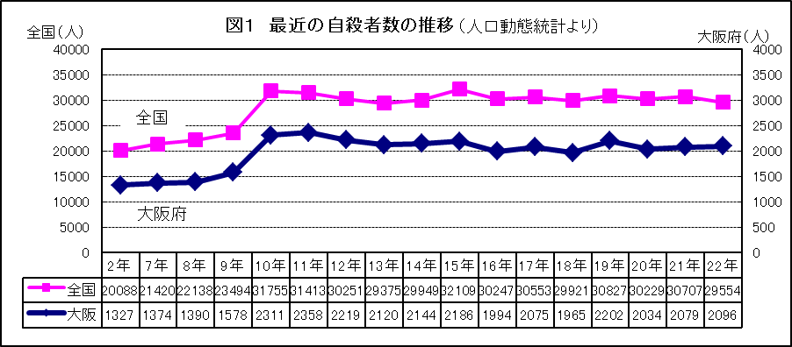
全国の自殺者数は、平成10年に３万人を超えて以降、厚生労働省の人口動態統計（以下「人口動態統計」という。）によれば、13年連続で３万人前後の高い水準が続いている（図１）。大阪府においても、全国と同様の傾向にあり、平成10年に２千人を超えて以降、毎年ほぼ２千人を超える状況が続いている。
平成22年の大阪府の自殺者数は、人口動態統計によると、2,096人となっており、東京都に次いで全国で２番目に多く、自殺死亡率（人口10万人に対する自殺者数）は24.1となっている（全国平均は23.4）。

（２）男女別自殺者の状況
人口動態統計による平成22年の大阪府の男女別自殺者数は、男性1,446人(69.0％)、女性650人(31.0％)となっている。男性が女性の２倍以上で、全国と同じ傾向である。
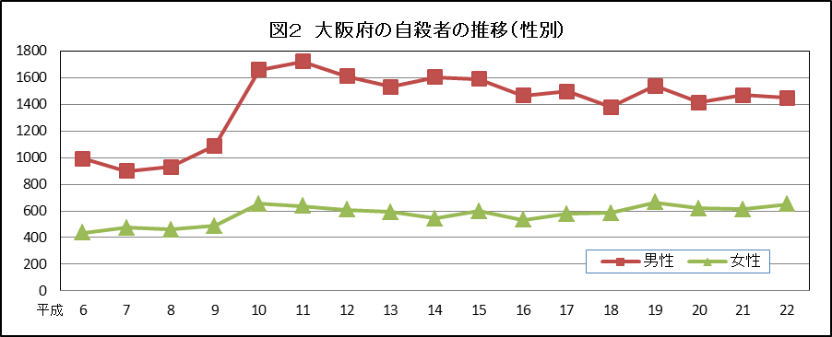
年次推移をみると、平成9年から10年にかけて男性が急激に増加(1,089人から1,657人に)し、以後1,700～1,400人の間で推移している。女性も平成９年の489人から10年には654人に増えたが、以後は500～650の間で推移している(図２)。
（３）年齢階層別自殺者の状況
人口動態統計による平成22年の大阪府の年齢階層別自殺者をみると、60歳代が418人(19.9％)と最も多く、次いで50歳代が372人(17.7％)、40歳代が365人(17.4％)、30歳代が327人(15.6％)、70歳代が249人(11.9％)、20歳代が213人(10.2％)、80歳代以上が116人(5.5％)、10歳代が35人(1.7％)の順になっており、中高年層の割合が高い。
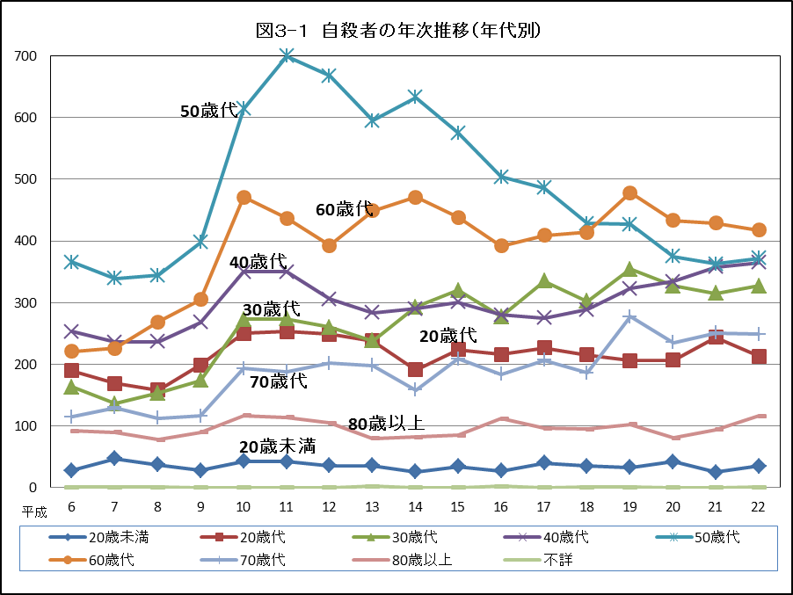
年次推移では、平成10年に50歳代及び60歳代が急増し、特に50歳代は平成９年の398人から平成10年の614人、さらに平成11年の700人と全ての年代に比べて増えている。しかし、平成11年をピークに若干の増減しながら平成22年には平成９年の398人を下回った。60歳代については、平成９年から10年にかけて急増後、増減を繰り返しながら、平成22年には各年代中で最上位（418人）を占めている。40歳代は、平成10年と11年に350人となり、それ以降減少傾向にあったが、平成18年からは増加に転じている。30歳代は平成10年の273人以降、増減を繰り返し、平成22年には50歳代に次いで多くなっている（327人）。70歳代は平成19年の277人がピークで、その後減少傾向にある。80歳以上、20歳代、20歳未満についてはいずれも平成10年に比べて減少してきている(図３-１)。
年代別の男性の推移は全体の推移とあまり変わらないが、女性では30歳代・40歳代の自殺が増える傾向（平成22年の30歳代は115人、40歳代は105人）にある（図３-２、３-３）。
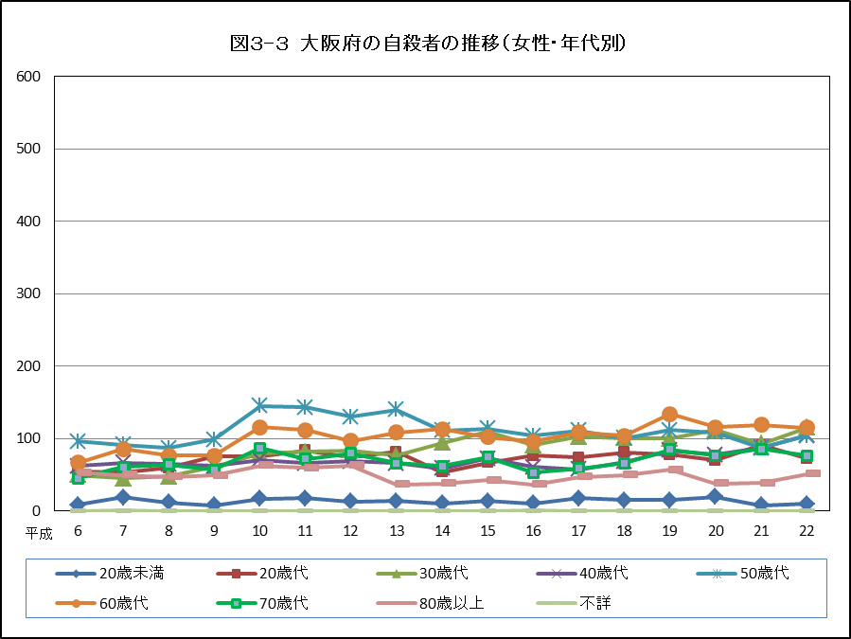
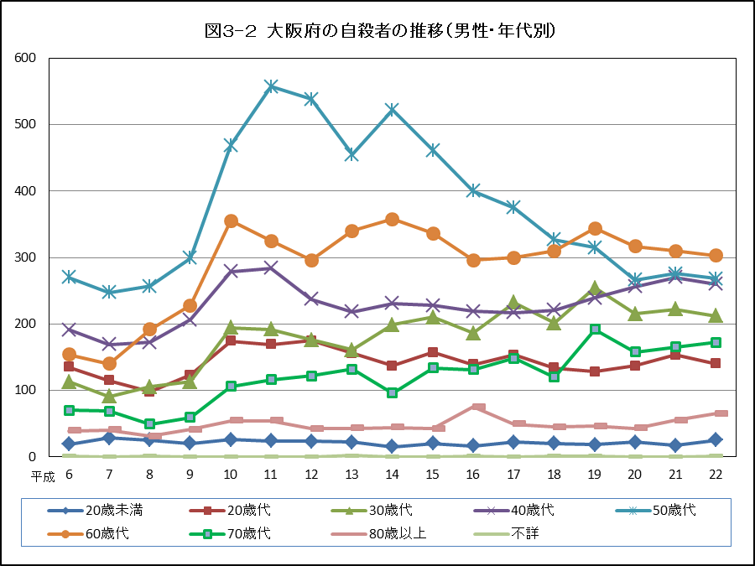
（４）原因・動機別自殺者の状況
警察庁及び大阪府警察本部の自殺統計資料（以下「自殺統計」という。）では、平成19年から原因・動機を３つまで計上することとしており、単純に比較はできないが、平成18年までの大阪府の原因・動機別自殺者数の年次推移をみると、最も多い「健康問題」が、平成９年から10年にかけて640人から872人に急増後、平成13年にかけて703人に減少し、その後は、多少の増減はあるものの、横ばい状態にある（図４-１）。２番目に多い「経済・生活問題」は、平成10年に241人から423人に急増後も平成14年には597人まで増加し、その後平成18年にかけて減少傾向にある。
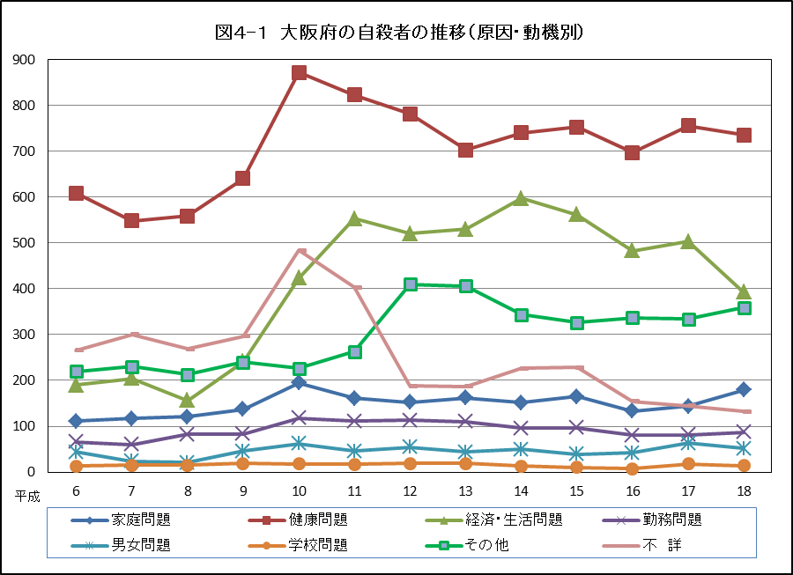
平成22年の大阪府の原因・動機別自殺者の状況を見ると、原因・動機が明らかなもののうち、その原因・動機が「健康問題」（1,624人）にあるものが最も多く、次いで「経済・生活問題」（682人）、「家庭問題」（344人）、「勤務問題」（163人）、「男女問題」（86人）、「学校問題」（19人）の順になっている（図４-２）。

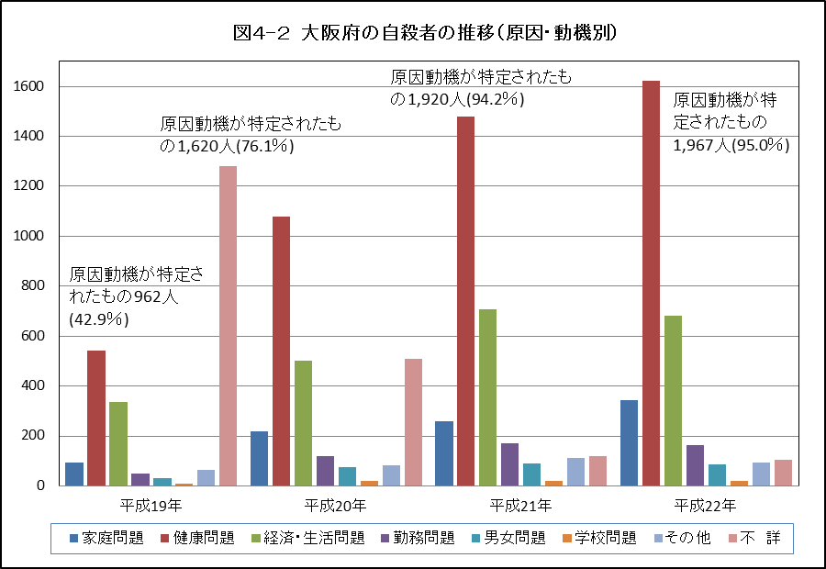
（５）職業別自殺者数
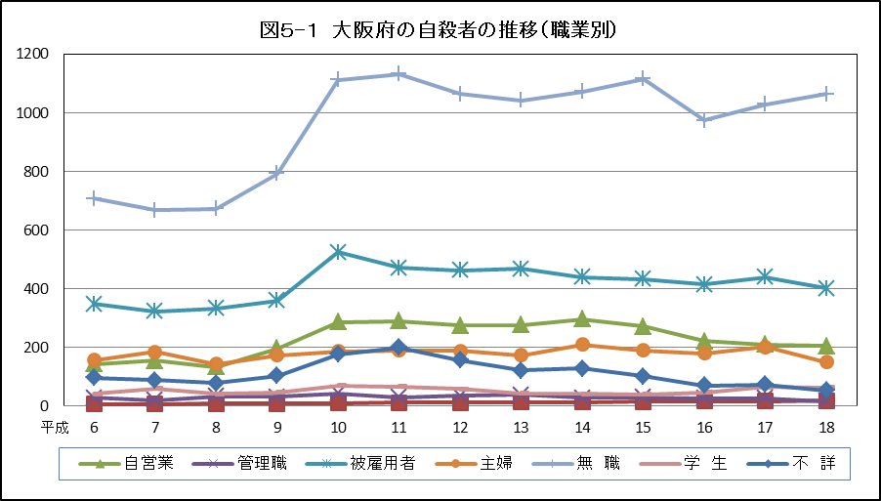
平成19年から自殺統計による職業の分類が改められたことから、単純な比較はできないが、18年までの大阪府の職業別自殺者数の年次推移をみると、無職者が平成10年に1,111人と増加し、以降1,400～1,000人の間で増減を繰り返し推移している(図５-１)。
平成22年の職業別の自殺者は、「年金・雇用保険等生活者」（609人）、次いで「被雇用者・勤め人」（485人）、「その他無職者」(430人)、「主婦」(174人)、「自営業・家族従事者」（172人）、「失業者」(112人)、「学生・生徒等」(51人)の順になっている(表５-２)。
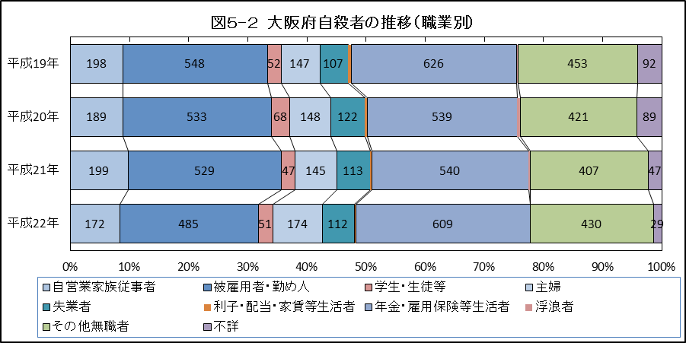
２ ストレスと自殺予防に関するアンケート調査の概要
自殺対策を効果的に進めるため、府民の方々が日頃感じているストレスや悩みにどのように対処し、うつ病や自殺についてどのように考えているか等について、アンケート調査を実施した。

（１）調査の概要
大阪府クイックリサーチ「おおさかＱネット」に登録するアンケート・モニター2,121人を対象に、平成22年８月10日から24日の間、インターネットによる調査を実施した。回答者数は、10歳代から80歳代までの1,675人（回答率79.0％）で、男性が440人（26.3％）、女性が1,235人（73.7％）となっている（図６）。
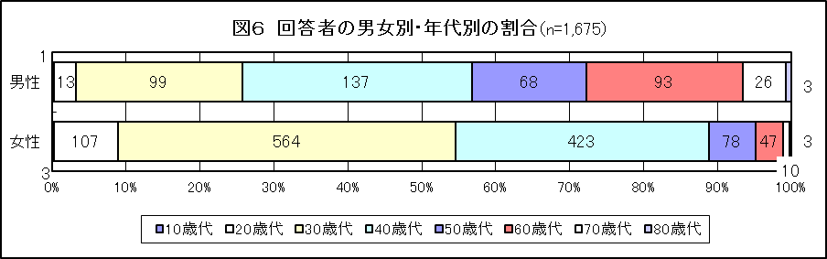
なお、回答者層は均等ではなく、インターネットを使える環境にある者に限定された層である。
（２）調査の結果
１）ストレスについて
日常生活で悩みやストレスを抱えている人は、男性が70.9％、女性が80.9％と、女性が10ポイント高くなっている（図７）。
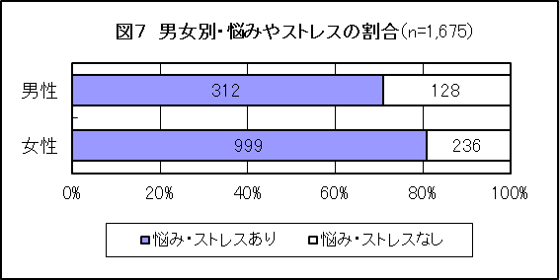
その内容は、男女とも「将来・老後の経済的不安」、「現在の収入」が高くなっているが、性別で比べると男性は「仕事の内容」や「生きがい」で、また、女性は「家族との人間関係」や「自由にできる時間がない」といった項目で高いという顕著な差がみられた（図８）。
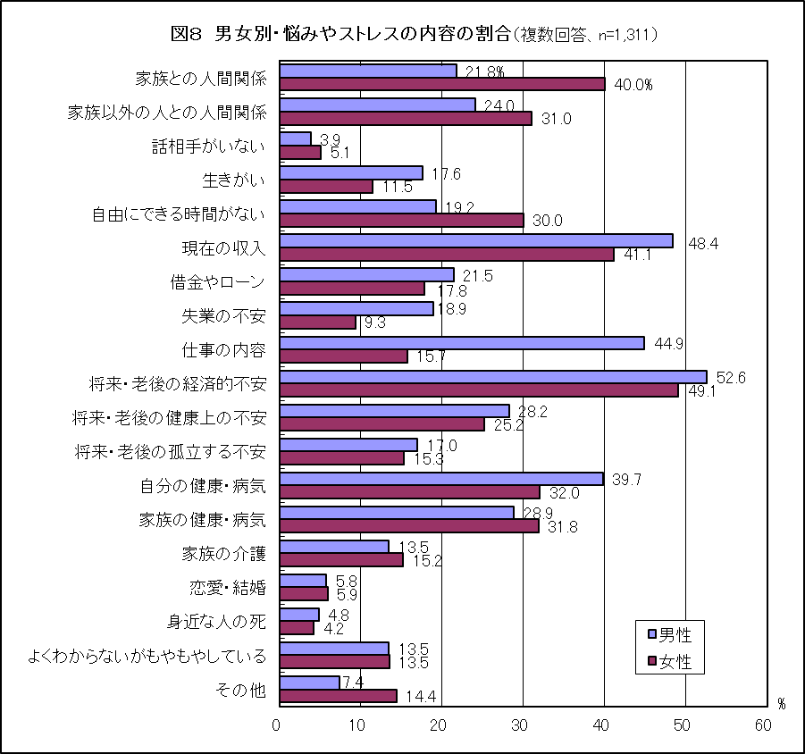
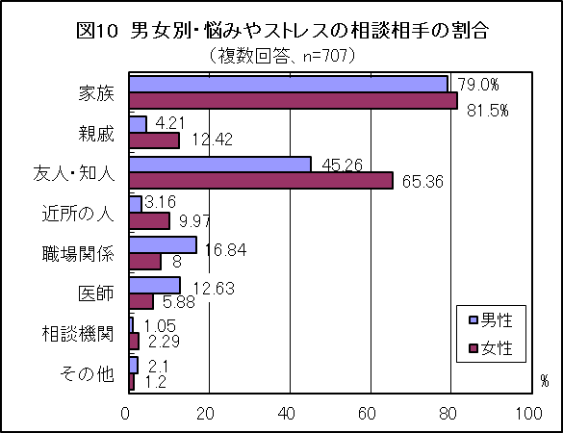
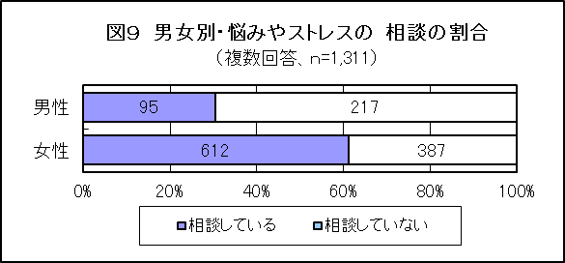
悩みやストレスについて誰かに相談している割合は、男性では約３割（95人）、女性では約６割（612人）となっており、女性に比べ、男性の方が悩みを他の人に相談していない状況であった（図９）。
また、「悩みやストレスを相談する相手」としては、男女ともに「家族」、「友人・知人」が高く、男性では、「職場関係」の割合が、女性では「友人・知人」「近所の人」の割合が比較的高くなっている（図10）。

２）うつ病について
うつ病については、「だれもがかかる可能性のある病気である」「うつ病は治療が必要な病気である」という考え方を肯定する人ほど、自分や身近な人がうつ病になったときに、精神科等の専門医を「受診する」あるいは「受診をすすめる」と回答する傾向があった（図11～図14）。
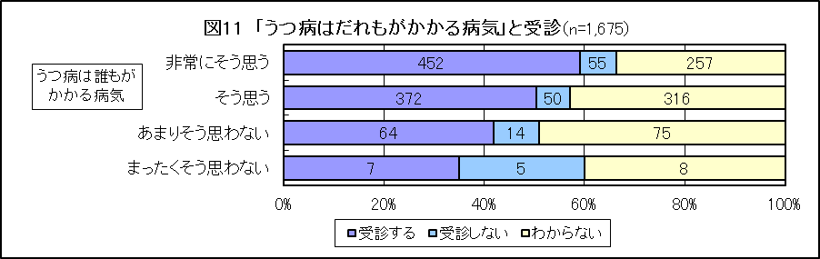
その一方で、「自分自身うつ病と思われる症状に気づいたときに、精神科等の専門医を受診する」と回答した人は、「だれもがかかる可能性のある病気である」と強く思っている人の59.2％（図11）、また、「うつ病は治療が必要な病気である」と強く思っている人の64.1％にとどまり（図12）、「うつ病はだれもがかかる病気」と受診勧奨する人の82.5％(図13)や、「うつ病は治療が必要」と受診勧奨する人の86.5％（図14）に比べ低い状態であり、うつ病はだれでもかかる可能性があり、治療が必要な病気と強く思っている人でも、実際の受診ではためらう様子がみられた。
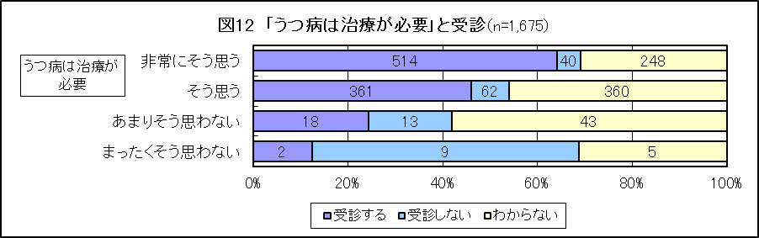
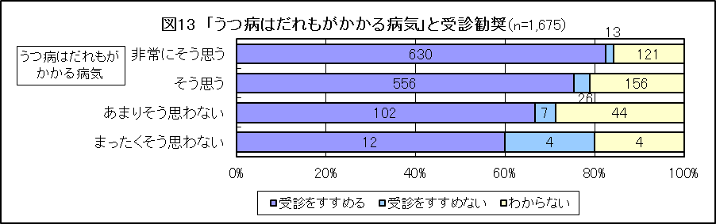
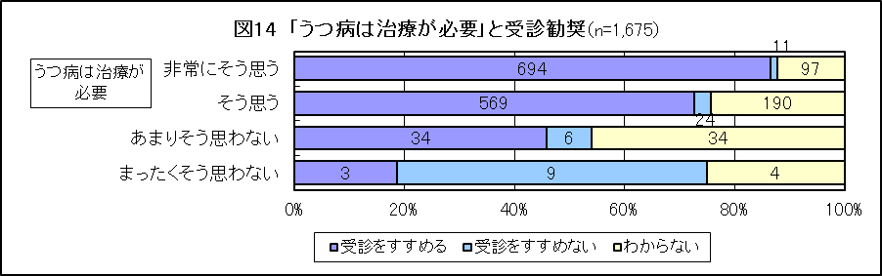
３）自殺と自殺予防について
自殺については、「個人の自由な意思や選択の結果である」という考え方がある一方、その反対に、心理的に「追い込まれた末の死である」という考え方がある。
自殺について「個人の自由な意思や選択の結果である」という考え方を否定する人ほど、「自殺は防ぐことができる」と前向きにとらえる傾向がある（図15）。また、自殺予防の取組でも同様に、「自殺予防の取組を行うことは必要である」と考え、各種の自殺予防の取組を肯定的にとらえる傾向がみられた（図16）。
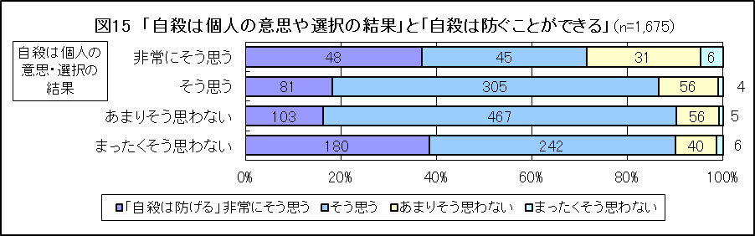
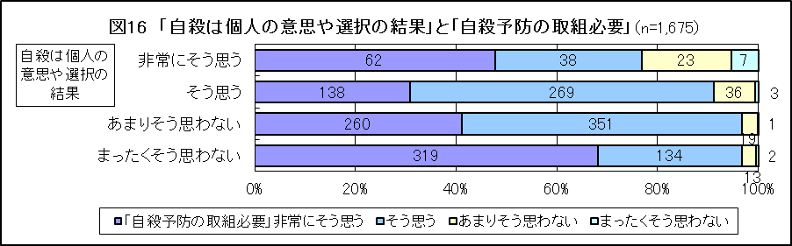
（３）考察
今回の調査結果だけで結論づけることはできないが、悩みやストレスを相談する男性の割合が女性の半分であることと、国の統計では男性の自殺者数が女性の２倍以上であることから考えると、日頃から、悩みやストレスについて相談することが自殺予防にとって大切であると推測できる。
相談相手や助けてくれる人としては、男性も女性も、家族、友人・知人等身近な人を多く選んでいることから、まずは、悩みを抱えている人に、ひとりで悩みを抱えず、家族や友人、さらには専門家等に相談するよう呼びかけることが大切であると思われる。
また、うつ病は「治療が必要な病気である」と適切に認識している人ほど専門医への受診や受診勧奨の傾向があることから、まずはうつ病についての正しい知識の普及啓発が不可欠である。
その一方で、うつ病に対して適切な認識を持つ人でも、自分自身がうつ病ではないかと気づいたときに専門医への受診には躊躇する様子がみられることから、身近な人がひとりで悩んでいる人の存在に「気づき」、その人の「悩みに耳を傾け」、必要に応じて精神科医等の「専門家につなぐ」ことも非常に重要な取組である。
さらに、自殺は、単なる「個人の自由な意思や選択の結果」と思うのではなく、「あまり思わない」「まったくそう思わない」と思う人ほど、自殺は「防ぐことができる」、「自殺予防の取組を行うことは必要である」と前向きに認識していることからも、より多くの人が自殺予防のために行動できるよう、自殺についての正しい知識を普及啓発するとともに、各種の自殺予防の取組を進めることが必要である。
（４）まとめ
今回の調査結果から、多くの人が、将来・老後の経済的な不安や現在の収入、人間関係や健康・病気等、様々な悩みやストレスを抱えながら生活している様子が明らかになった。
自殺を防ぐためには、健康問題や経済・生活問題、家庭問題等、様々な要因を踏まえた取組が必要である。このことからも、府民への広報啓発やうつ病等への対策とあわせ、自殺の要因となり得る様々な悩みやストレスに対して、それぞれの分野での自殺予防を念頭に置いた取組が進むよう、引き続き、総合的な自殺対策を推進していかなければならない。

第２章 自殺対策の基本的な考え方
１ 基本的な認識
（１）自殺は追い込まれた末の死である
自殺は、倒産や失業、多重債務等の経済・生活問題、病気の悩み等の健康問題、介護・看病疲れ等の家庭問題等様々な要因とその人の性格傾向、家族の状況等が複雑に関係している。
このような様々な悩みにより心理的に追い詰められた結果、多くはうつ病、アルコール依存症等の精神疾患を発症し、これらの精神疾患の影響により自殺以外の選択肢が考えられない状態や正常な判断を行うことができない状態となっていることが明らかになってきている。
このことから、多くの自殺は、個人の自由な意思や選択の結果ではなく、様々な悩みにより心理的に「追い込まれた末の死」ということができる。

（２）社会的な取組によって自殺は防ぐことができる
自殺は、健康問題、経済・生活問題、家庭問題等様々な要因が背景となっており、失業、倒産、多重債務、長時間労働等の社会的要因については、制度の見直しや相談・支援体制の整備等の社会的な取組により防ぐことが可能である。
また、一見個人の問題と思われる要因であっても、専門家への相談や精神疾患等の治療についての社会的な支援により防ぐことが可能である。
このように、心理的な悩みを引き起こす様々な要因に対する社会の適切な介入により、また、自殺に至る前のうつ病等の精神疾患に対する適切な治療により、多くの自殺は防ぐことができる。

（３）自殺を考えている人はサインを発している
精神疾患や精神科医療に対する偏見等により、こころの問題を抱えて死にたいと考えている人は、専門家に相談したり、精神科医を受診することが少ない。しかし、心の中では「生きたい」という気持ちとの間で激しく揺れ動いており、不眠や体調不良等自殺の危険を示すサインを発している。
このため、家族や職場の同僚等身近な人が自殺のサインに気づくことで、自殺予防につなげていくことが重要である。

２ 基本的な方針
（１）社会的要因を踏まえ総合的に取り組む
自殺を予防するためには、社会的要因に対する働きかけとして、問題を抱えた人に対する相談・支援体制の整備・充実を図るとともに、相談機関の存在を知らない人が、十分な社会的支援を受けることができるよう、関係機関の幅広い連携により相談窓口等を周知するための取組を強化する必要がある。
また、こころの健康問題については、個人に対する働きかけと社会に対する働きかけとして、うつ病等の精神疾患の早期発見・早期治療を図るための取組や、悩みを抱えたときに気軽にこころの健康に関する相談機関を利用できるよう、自殺や精神疾患に対する正しい知識を普及啓発し、偏見をなくしていく取組が重要である。

（２）府民一人ひとりの問題として取り組む
府民一人ひとりが、こころの健康問題の重要性を認識するとともに、自らのこころの不調に気づき、適切に対処できるようにすることが重要である。
また、こころの問題を抱えて自殺を考えている人は、何らかの自殺のサインを発していることが多いことから、全ての府民が、身近にいるかもしれない自殺を考えている人のサインに早く気づき、その人に寄り添いながら話を聴き、精神科医等の専門家につなぎ、その指導を受けながら見守っていけるようにすることが重要である。

（３）事前予防、危機対応、事後対応に取り組む
自殺対策は、
①事前予防（第一次予防）として、自殺や精神疾患についての正しい知識の普及啓発等自殺の危険性が低い段階で予防を図ること、
②危機対応（第二次予防）として、現に起こりつつある自殺の危機に介入し、自殺を防ぐこと、
③事後対応（第三次予防）として、自殺や自殺未遂が生じてしまった場合に、家族や学校の児童生徒等他の人に与える影響を最小限とし、新たな自殺を防ぐこと、
の段階ごとに施策を講じる必要がある。
さらに、それぞれの分野においても社会的要因を踏まえて第一次予防から第三次予防に向けて取り組んでいく必要がある。

（４）様々な分野の関係者が連携して取り組む
自殺は様々な要因が複雑に関係していることから自殺を考えている人を支え、自殺を防ぐためには、精神保健的な視点だけでなく、社会・経済的な視点を含む包括的な取組が重要である。このような取組を実施するためには、地域において民間団体も含めた様々な分野の関係機関・団体が密接に連携する必要がある。

（５）自殺の実態に基づき継続的に取り組む
自殺の実態については明らかでない部分が多く、これまでの調査研究の成果等を基に、効果があると考えられる施策から実施する必要がある。
また、様々な取組も直ちに効果を発揮するものではないことから、中長期的な視点に立って継続的に実施する必要がある。

第３章 自殺対策の３つの柱と世代別の自殺対策
１ 啓発・予防活動
（１）自殺や精神疾患についての正しい知識の普及啓発
府民一人ひとりが、自殺は「追い込まれた末の死である」「社会的な取組で防ぐことができる」「自殺を考えている人は自殺の危険を示すサインを発している」という基本認識を持ち、自分自身や周囲の人への気づきを含めて、自殺対策が府民一人ひとりの問題であることを共有していく必要がある。
そのためには、自殺未遂者・自死遺族を含む自殺や精神疾患についての偏見をなくし、正しい理解のために、府民全体への啓発活動が重要である。

（２）悩みを抱える人やその周囲の人への啓発
自殺を予防するためには、自殺の背景となる様々な要因を抱えている人が早期に適切な相談窓口や支援に繋がるようにすることが重要である。そのためには、悩みを抱えた人を対象とした啓発だけでなく、周囲の人に対しても悩みを抱えた人に「気づき」「その人の話を聴き」「相談窓口等につなぐ」ことを啓発することが必要である。

（３）様々な分野の関係者、相談窓口従事者等の対応力の向上
自殺の背景となる様々な要因を抱えている人が相談や支援を求めてきても、自殺や精神疾患についての正しい知識や理解がないと、その人の問題に応じた適切な対応や必要な相談機関等へのつなぎ、関係機関と連携を図っての支援ができない。
民間団体も含めて、様々な分野の関係者、相談窓口従事者への自殺予防の研修や情報提供を行うことで、自殺予防の対応力の向上を図ることが重要である。

（４）様々な機会を活用した取組
世界自殺予防デーを含む自殺予防週間や自殺対策強化月間、精神保健に関するイベントだけでなく、社会的要因を含む様々な催し等も活用して啓発・予防活動に取り組む。

２ 自殺未遂者への支援
自殺者の４割近くに過去に自殺未遂歴があると言われており、自殺未遂者は自殺のハイリスク者であり、支援を行うことは再度の自殺を予防するために重要である。
また、自殺者の多くがうつ病等の精神疾患に罹患していることから考えると、自殺未遂者も精神疾患に罹患している可能性が高く、またその背景には、失業や倒産、多重債務の社会的な要因や健康問題等が持続していることが多い。
社会的な要因に関する相談機関や精神保健医療機関等の関係機関が連携・協力して、自殺未遂者に対して包括的に支援していくことが必要である。

３ 自死遺族への支援
自死遺族等は、自殺者に先立たれた後には深い悲嘆に見舞われる。多くの自死遺族等は、こうした悲嘆を自らの力や周囲からの助けによって乗り越えている。
しかし、中には、悲嘆があまりにも重く、長期化してしまったり、そうした悲嘆から、身体症状を発症したり、精神疾患を患ったりして、医療による専門的なケアが必要になる自死遺族等もいる。
自死遺族等のケアは、自死遺族等が抱える個別の複雑な背景を十分に理解した上で、保健医療、福祉、心理、経済、法律等の様々な問題に対して、多様な側面から支援し、心理的影響等を緩和していくことが重要である。

４ 世代別の自殺対策
（１）青少年（３０歳未満）
思春期は精神的な安定を損ないやすく、この時期に受けたこころの傷は生涯にわたって影響することがあることから、自殺者数は少ないものの、青少年の自殺対策は重大な課題である。
青少年のこころの健康の保持・増進や良好な人格形成への支援を行うことが、適切な自殺予防につながることから、児童生徒が命の尊さを考える取組を進めることや、学校における教育相談体制の充実を図ることが必要である。

（２）中高年（３０歳～６４歳）
家庭や職場等での役割が重要となる一方で、親との死別や退職などの大きな喪失体験により、心理的にも社会的にも大きなストレスを感じる世代であり、ストレスによるうつ病やアルコール依存症等を発症しやすく、早期発見・早期治療が重要である。
また、この年代は労働者が多く、職場のメンタルヘルス対策も重要である。長時間労働や失業等の対策の推進とともに、趣味や地域活動への参加等の考え方、取組の普及も推進していく必要がある。

（３）高齢者（６５歳以上）
身体機能の低下による社会や家庭での役割の喪失や近親者の喪失、介護疲れ等によるうつ病が多いと言われている。高齢者は身体的不調により医療機関に受診する機会も多く、かかりつけ医によるうつ病等の精神疾患の早期発見・早期治療や、高齢者自身の生きがいづくりも重要である

第４章 自殺対策の重点的な施策
１ 自殺の実態を明らかにする
効果的な自殺対策を推進するため、自殺の実態に関する情報収集等を進め、市町村等への情報提供を行う。

（１）実態の把握
○人口動態統計や自殺統計、内閣府及び自殺予防総合対策センターからの情報等を活用し、自殺の実態を把握する。
○大阪府警察本部の自殺統計や自殺未遂者実態調査等により、詳細な自殺の実態を把握する。

（２）市町村等への情報提供
○国からの情報提供や府が行う実態調査の結果等について、市町村等が行う対策に活用できるよう迅速な情報提供を行う。

２ 府民一人ひとりの気づきと見守りを促す
自殺の危機にある人だけに働きかけるのではなく、自分の周りにいるかもしれない自殺を考えている人に気づき、話を聴き、専門家につなぎ、見守っていくという自殺対策における府民一人ひとりの役割等について、理解の促進を図るため、自殺予防の普及啓発を行う。

（１）自殺予防週間と自殺対策強化月間の普及啓発の実施
○国が設定する自殺予防週間（９月10日の世界自殺予防デーから１週間）、及び自殺対策強化月間（３月）に、市町村や関係機関・団体と協力して啓発活動を重点的に推進する。
○リーフレットやホームページ等により、社会的要因を含む様々な相談窓口の周知を図る。

（２）学校における相談体制の整備
○府立学校に臨床心理士を状況に応じて配置、派遣し、学校における教育相談体制の充実を図る。
〇公立小中学校においては、スクールカウンセラーを全中学校に配置し、児童生徒・保護者・教職員等に対する相談活動及び助言や援助を行うとともに、学校と福祉をつなぐスクールソーシャルワーカーを派遣し、児童生徒を取り巻く環境の改善を図る。
〇私立学校については、スクールカウンセラー、スクールソーシャルワーカー等の活用等にかかる費用の一部の補助等支援を行う。

（３）うつ病等精神疾患についての普及啓発の推進
○自殺の直前にはうつ病やアルコール依存症等の精神疾患に罹患している人が多いことから、うつ病やアルコール依存症等の精神疾患の早期発見・早期治療のため、リーフレットやホームページにより精神疾患についての正しい知識の普及啓発を行う。

３ 早期対応の中心的役割を果たす人材を養成する
自殺の危険を示すサインに気づき、適切な対応を図ることができる人材を養成し、自殺の危険性の高い人の早期発見、早期対応につなげる。

（１）かかりつけの医師等のうつ病等の精神疾患の診断・治療技術の向上
○かかりつけの医師等に対して、うつ病等の早期発見、診断と治療、必要に応じて専門医への紹介等の対応に必要な研修を実施する。

（２）教職員に対する普及啓発等の実施
○教職員のキャリアステージに応じて、自殺予防や関係機関と連携した自殺企図者への支援等について講義するなど研修の充実を図る。
○文部科学省の通知や啓発冊子等の活用について、継続的に府立学校への周知を図る。

（３）精神保健医療福祉関係職員の資質の向上
○精神保健医療福祉関係機関職員に対して、こころの健康問題に関する相談機能の向上により自殺予防のために適切な対応を図ることができるように研修を行う。

（４）介護関係者に対する研修の実施
○自殺のリスクが高い高齢者に対応する介護関係者に対して、自殺予防のために適切な対応ができるように高齢者の心理やうつ病、自殺予防に関する研修を行う。

（５）薬局の薬剤師に対する研修の実施
○調剤に従事する薬剤師に対して、自殺リスクの高い患者への声かけ等、適切な対応が図られるよう薬物依存者等に関する研修を行う。

（６）民生委員・児童委員等への研修の実施
○地域における身近な相談・見守り活動を行う民生委員・児童委員等に対して自殺予防に関する研修の実施や冊子の配布等により、自殺対策についての周知を図る。

（７）地域でのリーダー養成研修の実施
○市町村で自殺対策の中心的な役割を担う職員に対して、対応の技術、社会的要因や精神保健医療福祉等関連する分野に関する研修を実施し、地域における自殺対策のリーダーを養成する。

（８）遺族等に対応する公的機関の職員の資質の向上
○遺族等に対応する公的機関の職員を対象に適切な対応等に関する研修を実施する。

４ こころの健康づくりを進める
様々なストレスへの適切な対応等、府民のこころの健康の保持・増進を図るため、職場、地域、学校におけるこころの健康づくりを推進することで、社会全体のこころの健康の向上を図る。

（１）職場におけるメンタルヘルス対策の推進
○中小企業等におけるメンタルヘルス対策を進めるため、研修会の開催によるメンタルヘルス担当者の人材養成、ガイドブック等による情報提供を行う。
また、セミナーの開催による普及啓発、企業の労働環境整備への取組支援、労働相談窓口の機能強化と関係機関との連携強化などを行う。

（２）地域におけるこころの健康づくり推進体制の整備
○精神保健医療福祉関係職員や市町村職員に対して、ストレスから起こりうる様々な疾病について予防とこころの健康づくりの観点から研修を実施するとともに、こころの健康の保持・増進について府民への啓発を行う等、地域におけるこころの健康づくりの推進を図る。

（３）夢や志をはぐくむ教育の実施
○道徳的な価値を自覚し、人間としてよりよい生き方を志向する心情や判断力、実現しようとする意欲や態度、また、論理的な考えをまとめたり、コミュニケーションのスキルを高め、夢や志をもって社会に参画していくために必要な資質や能力を育成する教育をそれぞれの段階に応じて推進する。

（４）セクシャルマイノリティ等のハイリスク者対策の推進
○社会的に十分理解されていない同性愛者や性同一性障がい者等のセクシャルマイノリティ等に関して、様々な関係機関に正しい知識の普及啓発を行う。

５ 適切な精神科医療を受けられるようにする
自殺を図った人の多くがうつ病等の精神疾患の状態にあったと言われており、自殺の危険性の高い人を早期に発見し、適切な専門的治療を受けることができるよう体制を整備する。

（１）精神保健医療福祉等関係機関のネットワークの構築
○精神保健医療福祉等の関係機関職員に対する精神疾患についての研修により、対応力の向上を図るとともに、精神科医療機関を含めたネットワークの構築を図る。

（２）うつ病に罹患した人の受診の促進
○リーフレットやホームページ等を活用して、うつ病の症状に気づき、医師等の専門家に相談するよう呼びかける等、うつ病についての広報啓発を行う。
○医療・福祉・教育・介護等の関係者が、関わっている人のうつ病を早期に発見し、早期に治療につなげるとともに、精神科医療機関と連携し支援を継続していくことができるよう研修を実施する。

（３）精神疾患等によるハイリスク者対策の推進
○こころの健康相談の実施、リーフレット等によりうつ病以外の精神疾患等に罹患した人の受診や相談を促す。
○精神科救急システムを推進する。

６ 社会的な取組で自殺を防ぐ
様々な要因により、自殺の危険性が高まっている人に社会的な支援を行うことで、自殺予防を図る。

（１）地域における相談体制の充実
○精神保健医療福祉に関する相談、児童に関する相談、女性の直面している様々な問題に関する相談、ひきこもりに関する相談等を実施するとともに、住民の自立支援、福祉の向上等に資するため、市町村が地域の実情に沿って取り組む様々な相談業務を支援、促進する。

（２）返済困難者に対する総合的な相談・支援の実施
○借金問題の根本的な解決を目指して、債務者の視点に立った債務整理を行う仕組を構築するとともに、債務者の自立・再チャレンジを支援する総合的な取組の推進を図る。

（３）失業者等に対する相談窓口の充実等
○障がい者、母子家庭の母親、高齢者、若者、ニート等を対象者とした就労等に関する相談や支援を行う。

（４）経営者に対する相談事業の実施
○商工会・商工会議所等と連携して、経営の安定・改善・改革に取り組む小規模事業者等に対し、その経営課題を整理するとともに、課題解決に向けた支援として必要な相談事業等を実施する。

（５）危険な薬品等の規制等
○医薬品等一斉監視指導において、毒薬及び劇薬の取り扱いについて確認及び指導を実施する。
○毒物及び劇物について、厚生労働省からの通知の周知を行うとともに、店舗等への監視指導を通じて不適切な使用に繋がる流通の防止を図る。

（６）インターネット上の自殺関連情報対策の推進
○インターネットによる自殺予告等の情報があった場合、所管する警察署を通じて自殺防止の対応を行う。

（７）インターネット上の自殺予告事案への対応等
○インターネット上のいじめや有害サイトへのアクセスによる犯罪被害の未然防止や早期解決を図るため情報モラル等の教育を進める。

（８）介護者への支援の充実
○介護者からの相談に対応する地域包括支援センター職員や介護支援専門員等介護関係機関従事者が、自殺や精神疾患についての正しい知識を持ち、悩みや自殺のサインに気づき、必要な関係機関と適切な連携が図れるように、研修や情報提供を行う。

（９）いじめを苦にした子どもの自殺の予防
○府立学校において臨床心理士を状況に応じて配置、派遣し、学校における教育相談体制の充実を図る。（再掲）
○公立小中学校においては、スクールカウンセラーを全中学校に配置し、児童生徒・保護者・教職員等に対する相談活動及び助言や援助を行うとともに、学校における教育相談体制の充実を図る。（再掲）
○私立小学校の児童（１、２年生）に電話相談先の記載された携帯用窓口相談カードの作成・配布や子どもの人権ＳＯＳミニレター事業に対する協力依頼を各私立学校に対して実施する等、私立学校へ通学する子どもに対する支援を行う。
○24時間対応の電話相談窓口「すこやか教育相談24」を設置し、子ども・保護者・教職員の相談に対応する。

（10）慢性疾患患者等に対する支援
○府保健所において、在宅難病患者への訪問や、地域の関係機関等と連携して、難病患者の相談・支援を行う。

７ 自殺未遂者の再度の自殺を防ぐ
自殺未遂者の再度の自殺を防ぐため、初めに自殺未遂者に対応する機関と精神科、地域の相談機関との連携や自殺未遂の原因となった問題への支援方策の検討を行う。

（１）救急医療機関と精神科医療機関の連携
○自殺未遂者、精神科的既往のある患者等の救急搬送において、迅速かつ円滑な搬送の実現に向け、救急医療機関と精神科医療機関の連携促進を図る。

（２）自殺未遂者及び家族等に対する支援
○救急医療機関や警察と保健所等地域の相談機関との連携による自殺未遂者とその家族等への支援方策を検討する。

８ 遺された人の苦痛を和らげる
自殺や自殺未遂の発生によって残された人の心理的影響や負担を和らげるための支援を行う。
（１）自死遺族相談の実施
○自殺予防情報センターにおいて自死遺族の相談を実施し、安心して話せる場を提供する。

（２）学校での事後対応の促進
○府立学校において臨床心理士を状況に応じて配置、派遣し、学校における教育相談体制の充実を図る。（再掲）
○公立小中学校においては、必要に応じて、精神科医、弁護士、臨床心理士等の専門家を派遣するとともに、中・長期的な支援として、全中学校に配置しているスクールカウンセラーが児童生徒・保護者・教職員等に対する相談活動及び助言や援助を行う。（再掲）
〇私学等については、スクールカウンセラー、スクールソーシャルワーカー等の活用等にかかる費用の一部について補助等を行い支援する。（再掲）

（３）遺族のためのパンフレットの作成・配布の促進
○遺族に生じやすい心身の反応や悲嘆についての知識や、死後必要となる様々な手続き等についてのリーフレット等を作成し、各種相談窓口等で配布し、必要な知識や支援策についての周知を図る。

９ 関係機関や民間団体との連携を強化する
民間団体では、自殺の危険がある多くの人を支援しており、自殺対策にとって民間団体の活動は必要不可欠である。借金等の法律相談とこころの健康相談、啓発事業の共同実施や協力等、関係機関や民間団体との連携による事業を実施する。

第５章 自殺対策の推進体制
１ 大阪府における推進体制
（１）「大阪府自殺対策連絡協議会」の運営
保健・福祉・医療・労働・教育・警察等関係機関、民間団体等、幅広い関係者の参画を得て設置した「大阪府自殺対策連絡協議会」の運営により、総合的・効果的な自殺対策について協議・推進を図る。
また、庁内における推進体制の一層の強化を図るため、これまでの「大阪府自殺対策庁内連絡会議」を副知事を会長とする「大阪府自殺対策推進会議」に改変し、庁内関係各課等が連携して自殺対策に取り組むことにより、一層の推進を図る。

（２）大阪府の主な役割
○総合的な自殺対策を推進するため、庁内及び市町村、関係機関・団体等との連携・協力体制を構築する。
○地域特性に応じた広域的・先駆的な取組を中心にした自殺対策の推進を図る。
○市町村等地域における自殺対策推進のため、情報提供や連絡調整、人材養成、技術支援等により、自殺対策の総合的な支援体制を整備する。
○市町村や近隣他府県との情報交換や連絡調整を行い、効果的・効率的な自殺対策の取組を実施する。

２ 地域における連携・協力体制
地域においては、住民に身近な市町村が中心となって自殺対策を推進していくことが重要となる。
市町村においては、自殺対策を推進していく担当部署が、主体的に市町村内関係各部署、地域関係機関・団体と有機的な連携・協力体制を築くことにより、各地域の実情に応じた自殺対策に取り組んでいく必要がある。
市町村における自殺予防の人材養成として、保健関係者だけでなく、高齢福祉や障がい福祉、児童福祉、生活保護等の福祉関係者、教育関係者、労働相談、消費者相談、市民相談、法律相談等様々な市町村内の関係者への自殺予防の正しい知識の普及啓発に努めるとともに、早期発見・早期対応の役割が果たせるよう研修を行う等、自殺のサインの気づきと連携による早期対応につなげることが重要である。

３ 目標と施策の評価
本指針は、今後５年間の大阪府における自殺対策の方向性を示すものとし、年間の自殺者数を平成９年以前の水準（1,500人以下）にすることを目標とする。
また、本指針に基づく施策の実施状況や目標の達成状況等を把握し、「大阪府自殺対策連絡協議会」での意見も含めて、その効果等を評価するとともに、それを踏まえた施策を展開する。

